Стандартизированный тест №4.
Письменная часть
Listening section
Задание 1
Что делать: Послушай текст и выбери правильную картинку.
Как делать: Рассмотри внимательно картинки. Послушай диктора и выбери картинку, о которой идёт речь. Поставь галочку в клеточке под ней.
Внимание: Ты услышишь запись два раза.
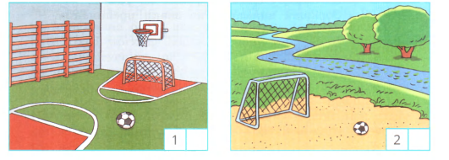

Задание 2
Что делать: Послушай пять мини-диалогов и обведи правильный ответ.
Как делать: Прочитай вопрос и варианты ответа. Послушай каждый мини-диалог. Выбери правильный ответ и обведи его.
Внимание: Ты услышишь запись каждого диалога два раза.
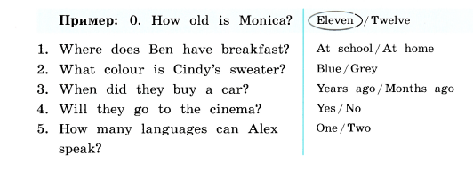

Reading and writing section
Задание 1
Что делать: Подбери транскрипцию к слову.
Как делать: Прочитай слова A—F. Прочитай транскрипции 1-6. Посмотри на пример. Найди в рамке подходящую к слову транскрипцию и впиши её номер в пропуск рядом со словом.
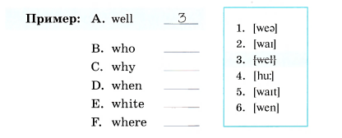
Задание 2
Что делать: Составь слово из букв.
Как делать: Посмотри на образец. Посмотри на картинку и буквы рядом с ней. Из букв собери слово, обозначающее картинку. Запиши слово в пропуск рядом с картинкой.
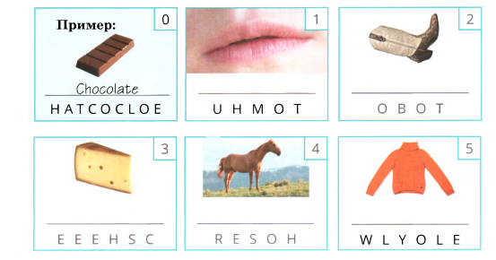

Устная часть
Speaking section
Задание 1
Что делать: Ответь на вопросы экзаменатора.
1. What pets do your friends have?
2. What are your favourite animals?
3. When did you go to the zoo last time?
Задание 2
Что делать: Отгадай задуманную учителем картинку.
Как делать: Внимательно рассмотри картинки. Определи, чем они отличаются. Составь свои вопросы, которые помогут тебе определить загаданную учителем картинку.
Используй следующие подсказки:
Is there... / Are there...
What...
What colour...
How many...
Where...
Задай вопросы учителю. Послушай его ответы и определи, какую картинку из двух он загадал. Отметь эту картинку галочкой.
